

*Drugs are bad for snails*

* **Fiche signalétique :** 
  + Titre : drugs are bad for snails
  + Genre : platformer exploration
  + Public cible : 16+
  + Support :
  + Technologie : phaser 3
* **intention :**
* **Pitch:**
  + Vous incarnez un escargot affamé vivant dans des tunnels rocheux qui arrive à court de tabac, vous partez donc pour le tabac presses qui se trouve loin derrière la plaine, lorsque sur le chemin vous croiser et manger des champignons, malheureusement, ils n’étaient pas à votre goût et vous vous mettez a voir des larves et des fourmis qui vous attaque.
* USP / KSP
  + Prenez le contrôle d’un sympathique escargot, découvrez et remplissez votre objectif en vous déplaçant au sol, sur les murs, au plafond (ou encore en faisant des sauts)

Analyse de genre platformer :

Les platformers : il s’agit d’un type de jeux ou les plateformes et les obstacles sont omniprésent, le mouvement le plus récursif d’un jeu a l’autre est le saut, évitant au joueur de nombreuses chutes et rencontre mortelles.

D’autres mécaniques peuvent aider le joueur à se déplacer au sein du niveau, tel que le grappin, ou encore les ressorts. Tous les jeux où les sauts sont présents mais pas indispensables ni punitifs, ne rentrent pas dans la catégorie des platformers.

Les jeux à défilement (ou sidescrolling), sont caractérisés par le fait que le personnage, peut se déplacer selon l’axe horizontale et / ou verticale. Le niveau est alors plus grand que le champ de vision du personnage et le joueur doit avancer dans le sens du défilement afin d’atteindre l’objectif.

Description de l’originalité du gameplay

L’originalité du gameplay repose sur le principe des déplacements du personnage, qui a la possibilité de parcourir le niveau a la fois sur le sol mais aussi les mur et les plafond. Pour ce mouvoir le joueur doit aussi récupérer des champignons lui permettant de récupérer de l’énergie

Boucle de gameplay :

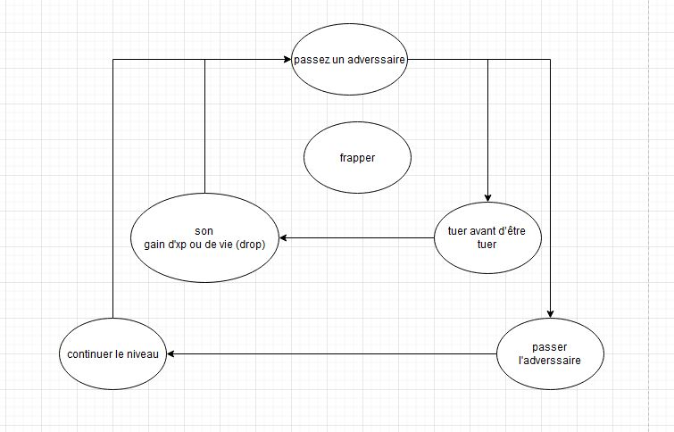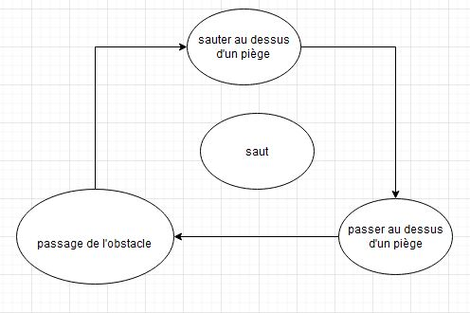

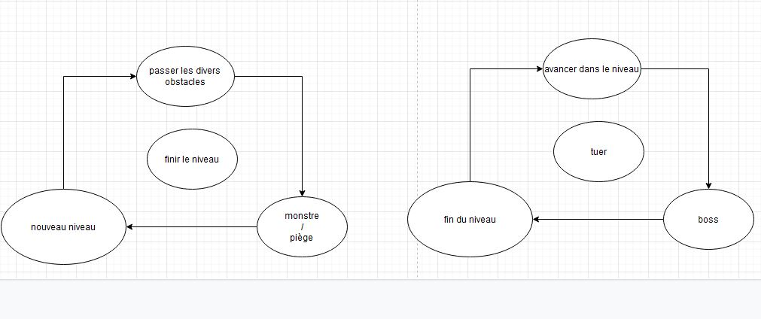

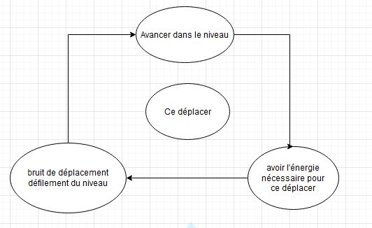

8. Pour étayer vos propos écrits, un Mood board classique (support numérique libre) dédiée devra être réalisé afin de constituer un “Brief Visuel” des attentes en termes d’esthétique.

**Moodboard**

